专科声誉榜｜神经科：强化平台团队建设，引领学科蓬勃发展

11月10日，复旦大学医院管理研究所发布了2018年度中国医院综合排行榜、2018年度中国医院专科声誉榜等系列榜单，我院15个专科进入全国专科声誉排行榜前十名，14个专科进入全国专科综合（声誉+科研）排行榜前十名。

荣光背后，是薪火相传的医者初心，是弦歌不缀的科室发展，是勇攀高峰的科研创新，是追求卓越的人才汇聚。**今天，我们聚焦神经科领域全国专科声誉排名第6、全国专科综合排名第7的——中山一院神经科。**

**专科介绍**

中山大学附属第一医院神经科创建于1954年，是广东省最早成立的神经科。目前已成为国内一流、并有一定国际影响的神经病学临床服务与基础研究基地，是我国高层次神经病学科人才培养中心之一，也是华南地区最具实力的神经系统疑难病名医会诊中心和危重病抢救中心。

学科以常见神经系统疾病——脑卒中、神经退行变性病和遗传病的病因、发病机制、预防和治疗为重点研究方向，带动癫痫、神经免疫和神经心理等其他疾病领域的发展，不断关注国际前沿性研究热点难点，注重临床与基础研究紧密结合，以解决临床问题为根本宗旨。近年来在国家卫健委、教育部、广东省、中山大学和医院的大力支持下，通过临床重点专科、重点实验室和国际合作基地建设，神经科各方向的临床能力和研究水平都获得重大提升，整体水平和实力持续保持国内领先或先进水平。在历年“中国医院专科声誉排行榜”和“专科综合排行榜”中，中山一院神经科一直保持位居前十。

经过半个多世纪的发展和几代人的共同努力，神经科院本部现拥有病床117张，5个病区、独立急诊、门诊、实验室、电生理室和杂志编辑部。共有医护人员165名，高级职称专家37名，其中留学欧美者12名，做出突出贡献享受国务院特殊津贴专家2名，广东省珠江学者特聘教授1名。

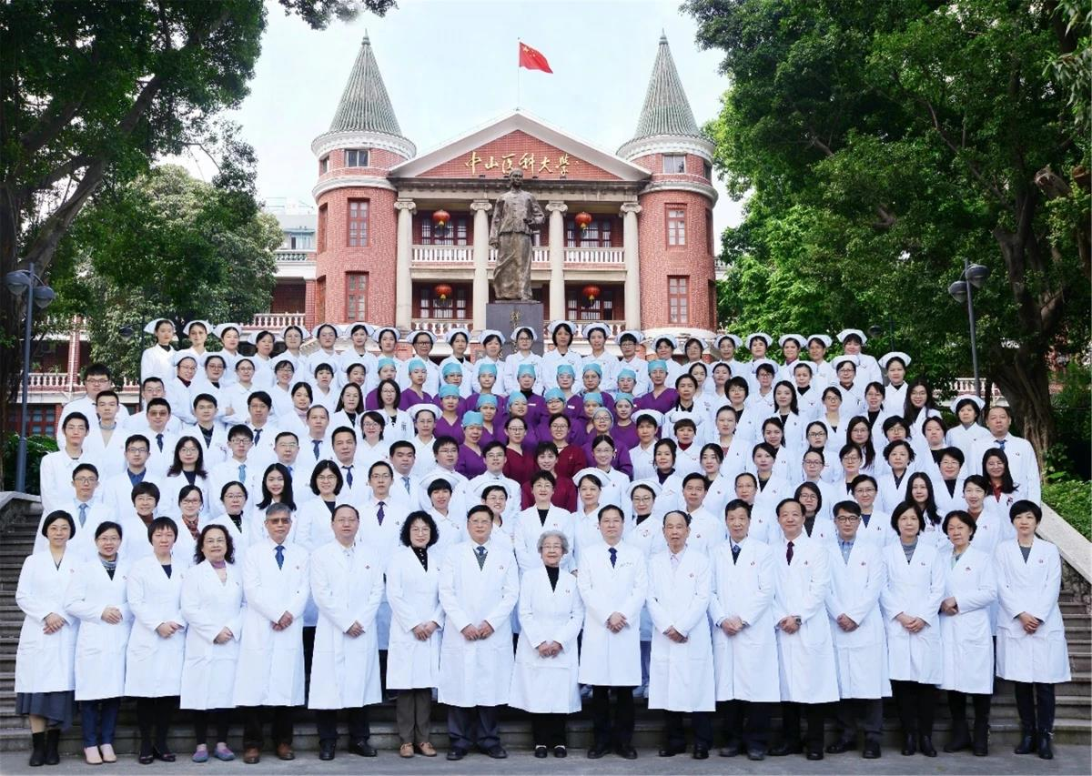

▲科室团队集体照

**强化平台建设，推进学科发展**

我院神经科高度重视学科平台建设，目前是教育部国家级重点学科（2002年）、卫健委国家临床重点专科建设单位（2012年）、广东省重点学科和广东省卫健委临床重点专科，也是广东省神经系统重大疾病诊治研究重点实验室（2010年）、华南神经疾病早期干预及功能修复研究国际合作基地（2013年）、广东省神经系统重大疾病诊治工程中心（2015年）、中国医师协会中国卒中培训中心（广州）、广东省卫健委神经内科（脑血管病，脑卒中）质量控制中心、广州市重大神经系统疾病临床医学研究与转化中心（2016年）、广东省神经系统重大疾病诊治转化医学创新平台（2017年）和广东省神经系统疾病临床医学研究中心（2019年）所在单位。高水平的学科平台，为学科发展提供了保障。

**专科建设提升竞争力，融合发展推动创新力**

学科注重各专科的全面建设，深入开展多学科融合发展。神经科年门诊量20多万人次，急诊年诊疗数达1万人次，求诊者主要为来自省外的疑难危重症患者。急性卒中绿色通道通畅，静脉溶栓和血管内介入治疗效果显著。

神经科门诊含12个专科专病门诊，包括脑血管病专科、头痛与脑血管病专科、眩晕与脑血管病专科、遗传病专科、肌肉病专科、肌痉挛治疗专科、帕金森病专科、记忆障碍病专科、癫痫专科、睡眠障碍专科、神经病理性疼痛专科、神经心理专科等。专科特色明显，医疗覆盖面广。

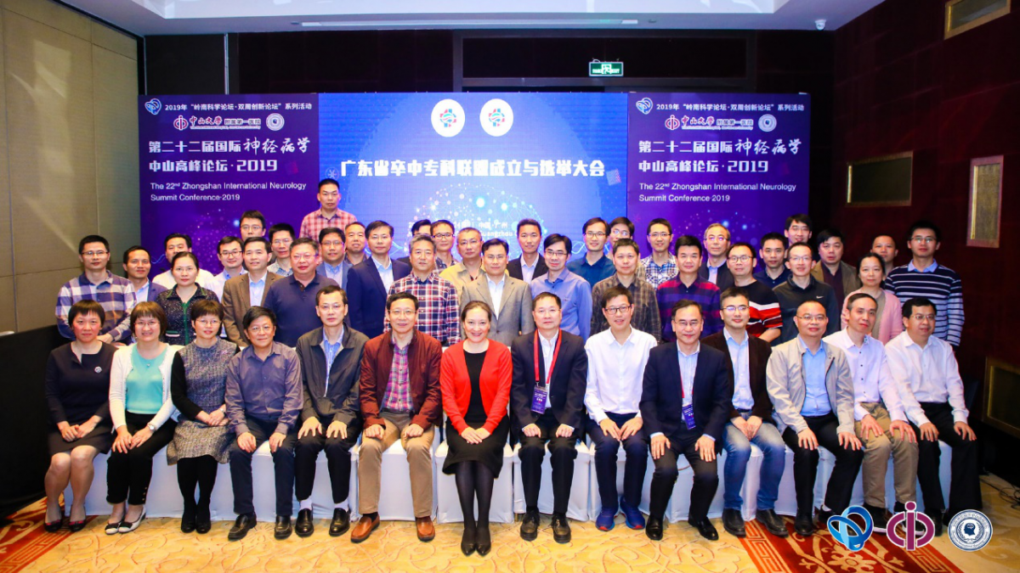

▲成立广东省卒中专科联盟

神经一科充分发挥各成员的专业特色，通过与放射科、病理科等科室合作，形成了诊治神经系统罕见病和疑难病的良好平台。神经二科为脑血管专科，能开展各种疑难脑血管病的诊治，是国内重要的脑卒中防治基地和人才培训中心。神经三科主要通过脑、脑血管等功能监测协助明确疾病诊断及病因。神经重症监护病房（NICU）创建于1998年，是我国最早的神经科专科ICU之一，也是广东省第一个神经ICU，现为神经系统危重症的重要抢救平台。

神经电生理室主要开展脑电图、肌电图、诱发电位以及经颅多谱勒脑血流等检查，是临床诊断的重要辅助手段，并开展经颅磁刺激治疗神经系统疾病。

神经科实验室拥有模式生物学平台、神经光子成像实验平台和神经肌肉病遗传资源平台。目前总体配备能满足国家大型科研项目的需要，可完成从细胞、线虫、斑马鱼、果蝇和啮齿类动物，到非人灵长类动物各疾病模型的实验研究，为开展基础研究提供了高水平平台。

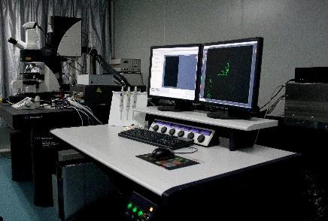

▲双光子显微镜

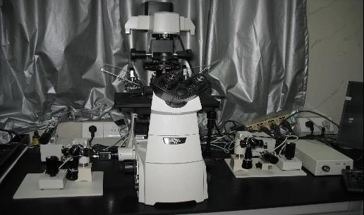

▲显微注射系统

**创办核心精品期刊，兼容并蓄三专业**

1975年，神经科创办《新医学——神经系统疾病副刊》，为当时我国为数不多的神经精神疾病专刊之一，1983年正式更名《中国神经精神疾病杂志》，现为国内具有重要影响的国家级学术期刊。

该刊涵盖神经内科、神经外科、精神科及相关学科，一直被收录为“中文核心期刊”“中国科技论文统计源期刊”“中国科学引文数据库（CSCD）来源期刊”，并多次获得“中国精品科技期刊”等称号。

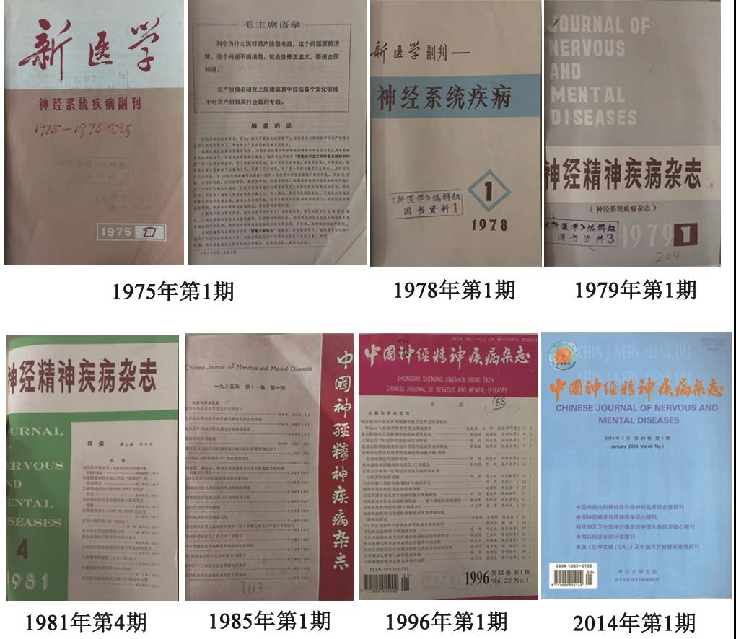

▲《中国神经精神疾病杂志》

**临床与基础研究并重，国内外学术交流活跃**

临床与基础研究并重是神经科重要特色，尤其在脑血管病、神经系统退行变性和神经遗传病研究方面，取得了显示性研究成果，提高了在国内的学术影响力。

神经科目前共获省部级以上科研奖励26项，其中国家科技进步二等奖1项。近30年来主编出版《临床神经病学》《脑卒中》《神经系统遗传性疾病》《神经遗传病学》等10余部专著。2014-2018年期间，成功立项省部级或国家级科研项目123项，其中包括国家重点研发计划项目1项，课题3项，国家自然科学基金项目26项。5年期间共发表论文330余篇，其中SCI论文186篇。

自1982年起，神经科每年与《中国神经精神疾病杂志》编辑部共同主办全国神经系统疾病学术会议——国际神经病学中山高峰论坛。会议规模逐渐扩大，邀请国内外知名专家教授进行专题报告，组织临床疑难病例讨论，评选青年科研人员优秀学术论文，密切结合基础与临床，构建学术交流平台，以推动我国神经病学领域的研究，提高临床诊治水平。

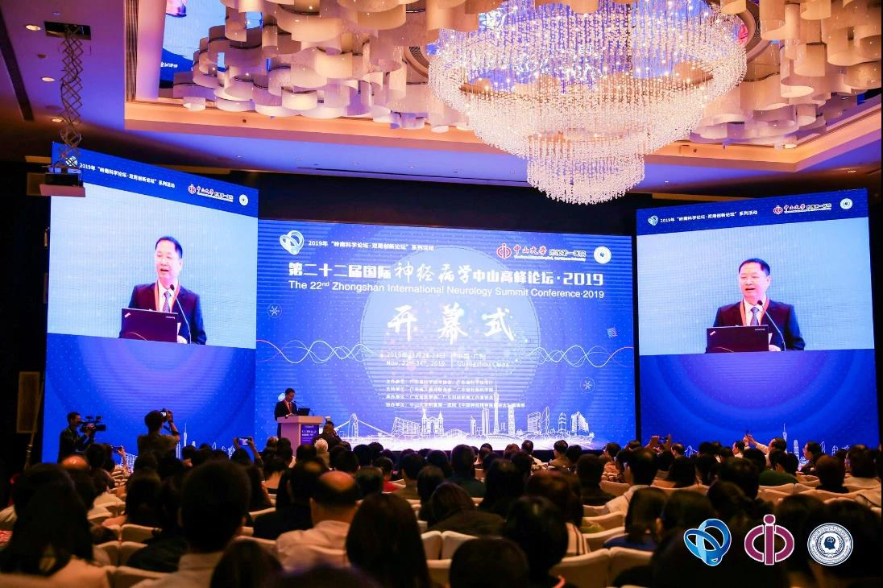

 ▲第二十二届国际神经病学中山高峰论坛·2019

**对话科主任**

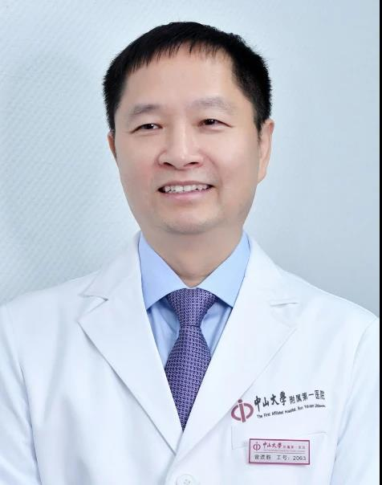

**中山一院副院长、神经科主任**

**曾进胜教授**



在过去六十余年中，我院神经科取得了丰硕成果，展望明天将更美好。随着粤港澳大湾区建设的快速推进，神经科未来将不忘初心，一如既往地贯彻落实“以病人为中心，以提高医疗服务质量为主题”的精神，进一步改善临床服务质量，加大人才培养和引进力度，强化大平台和大团队建设，继续发挥和保持本学科在华南地区的龙头地位，引领粤港澳大湾区神经病学创新与发展，进一步扩大国际学术影响。